  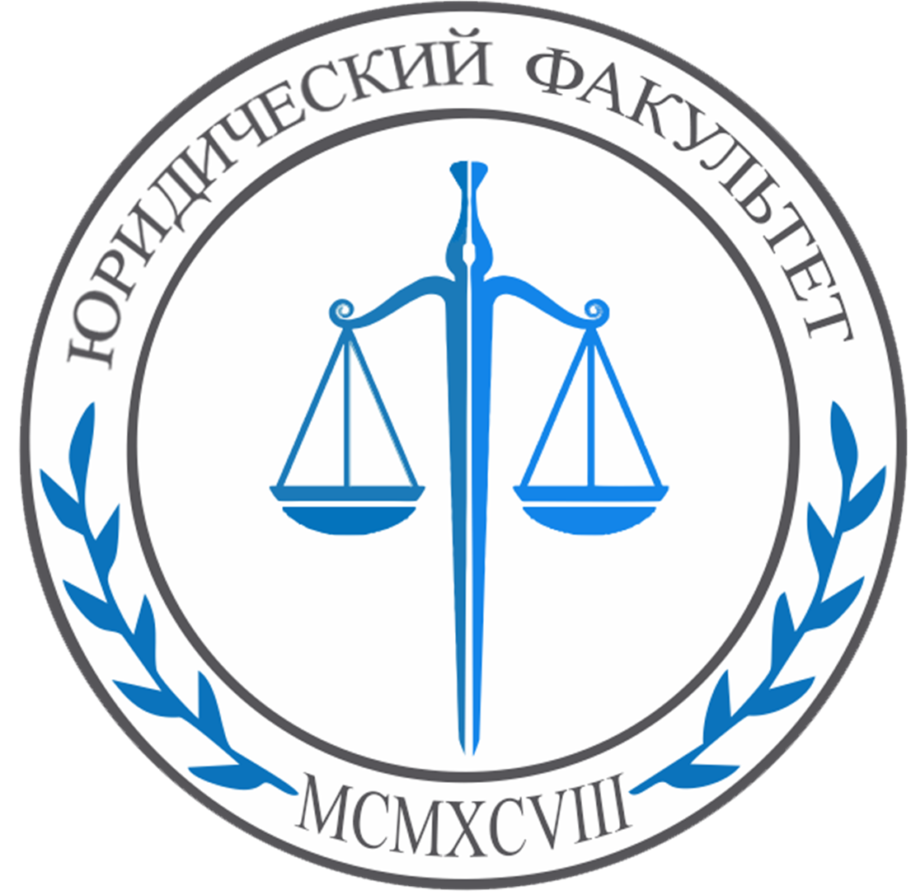  Юридический  факультет |     Кафедра конституционного права

ПРОГРАММА
республиканской научно-практической конференции

«РЕФОРМИРОВАНИЕ КОНСТИТУЦИОННОГО ЗАКОНОДАТЕЛЬСТВА рЕСПУБЛИКИ бЕЛАРУСЬ: ПРОБЛЕМЫ ПРАВОТВОРЧЕСТВА
И ПРАВОПРИМЕНЕНИЯ»

посвященной 27-летию принятия Конституции Республики Беларусь

План работы
15 марта 2021 года (понедельник) в 14.00
Ссылка для подключения к конференции в Zoom:
https://us04web.zoom.us/j/78297706018?pwd=ZVRpY1IvbWhMYW1wK2x5YkxDSUVoQT09
Идентификатор конференции: 782 9770 6018
Код доступа: TQVgF5
Место проведения конференции:
г. Витебск, Московский пр-т 33, Конференц-зал;
г. Минск, ул. Ленинградская, 8, А – 206.

14.00 – 14.15 | Открытие конференции.
14.15 – 16.30 | Пленарные доклады
16.30 – 17.00 | Дискуссия. Подведение итогов пленарного заседания конференции

Регламент конференции

Доклад на пленарном заседании | до 20 минут
Выступление в дискуссии | до 5 минут

14.00-14.15 Приветственные слова участникам конференции

Василевич Григорий Алексеевич - заведующий кафедрой конституционного права юридического факультета Белорусского государственного университета, доктор юридических наук, профессор, член-корреспондент НАН Беларуси, Заслуженный юрист Республики Беларусь

Бочков Александр Александрович – декан юридического факультета Витебского государственного университета имени П.М. Машерова; кандидат философских наук, профессор

14.15 – 17.00 Пленарное заседание. Выступление с докладами:
1. | Василевич Григорий Алексеевич,  заведующий кафедрой конституционного права юридического факультета Белорусского государственного университета, доктор юридических наук, профессор,  член-корреспондент НАН Беларуси,  Заслуженный юрист Республики Беларусь | Проблемы повышения роли местного самоуправления в системе публичной власти
2. | Сапаров Рамиль Закиевич,  начальник управления Департамента финансовых расследований Комитета государственного контроля Республики Беларусь по Витебской области,  доцент Витебского филиала Международного университета «Митсо», кандидат юридических наук | Роль органов Комитета государственного контроля в обеспечении основ конституционного строя Республики Беларусь
3. | Горупа Татьяна Александровна,  заведующая кафедрой гражданско-правовых дисциплин Брестского государственного университета им. А.С. Пушкина, кандидат юридических наук | Правовое обеспечение экономической безопасности в контексте реформирования конституционного законодательства Республики Беларусь
4. | Ивашкевич Елена Францевна,  заведующая кафедрой истории и теории права Витебского государственного университета имени П.М. Машерова, кандидат педагогических наук | Конституционные процессы на постсоветском пространстве
5. | Шавцова Алла Васильевна,  доцент кафедры конституционного права Белорусского государственного университета, кандидат юридических наук | Роль и значение государственного суверенитета в условиях глобализации
6. | Шупицкая Оксана Николаевна,  доцент кафедры международного права Гродненского государственного университета имени Я.Купалы, кандидат юридических наук | Прямое действие конституции и правоприменение
7. | Шахновская Ирина Викторовна,  доцент кафедры конституционного права и государственного управления Полоцкого государственного университета, кандидат юридических наук | Особенности реализации местного самоуправления в цифровую эпоху
8. | Куневич Георгий Георгиевич,  старший преподаватель кафедры конституционного права Белорусского государственного университета | Предложения по модернизации раздела V Конституции Республики Беларусь
9. | Цюга Светлана Анатольевна,  помощник депутата Палаты представителей Республики Беларусь седьмого созыва Брича Л.Г. | Конституционно-правовой статус участников избирательного процесса в Республике Беларусь: проблемы совершенствования
10. | Козак Маргарита Александровна,  старший преподаватель кафедры истории и теории права ВГУ имени П.М. Машерова | К вопросу конституционного закрепления правового статуса Всебелорусского народного собрания

Участники конференции:

- Василевич Сергей Григорьевич, доцент кафедры конституционного права Белорусского государственного университета, кандидат юридических наук
Совершенствование административной ответственности в контексте конституционных принципов и норм

- Рыжик Андрей Владимирович, заведующий кафедрой уголовного права и уголовного процесса Витебского государственного университета имени П.М. Машерова, кандидат юридических наук
Проблемы реализации законных интересов в конституционном праве

- Шматков Игорь Иванович, заведующий кафедрой гражданского права и гражданского процесса Витебского государственного университета имени П.М. Машерова, кандидат юридических наук
Проблемы гармонизации и унификации законодательств государств–членов Евразийского экономического союза и приведение законодательства Республики Беларусь в соответствие с Договором о Евразийском экономическом союзе.
- Игнатенко Андрей Сергеевич, начальник юридической службы воинской части, магистр права
Конституционно-правовые статусы военнослужащих Вооруженных Сил Республики Беларусь и Российской Федерации: Сравнительно-правовой анализ

- Олесько Сергей Сергеевич, помощник прокурора прокуратуры Россонского района Витебской области, аспирант дневной формы обучения
Чего ожидать от конституционного права?

- Маркина Наталья Александровна, старший преподаватель кафедры гражданского права и гражданского процесса Витебского государственного университета имени П.М. Машерова

- Дмитриева Татьяна Федоровна, доцент кафедры уголовного права и уголовного процесса Витебского государственного университета имени П.М. Машерова

